Анкета, удовлетворенности студентов качеством профессионального образования в ГАПОУ "Алексеевский аграрный колледж" по профессии 23.01.06 Машинист дорожных и строительных машин
за 2024-2025 учебный год

Укажите номер Курса
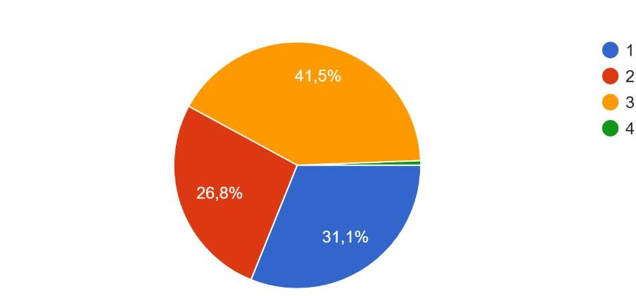
40 ответа

Укажите номер групп
40 ответа

ОРГАНИЗАЦИЯ ОБРАЗОВАТЕЛЬНОГО ПРОЦЕССА

Насколько Вы в целом удовлетворены организацией учебного процесса ( расписанием, последовательностью дисциплин?)
40 ответа

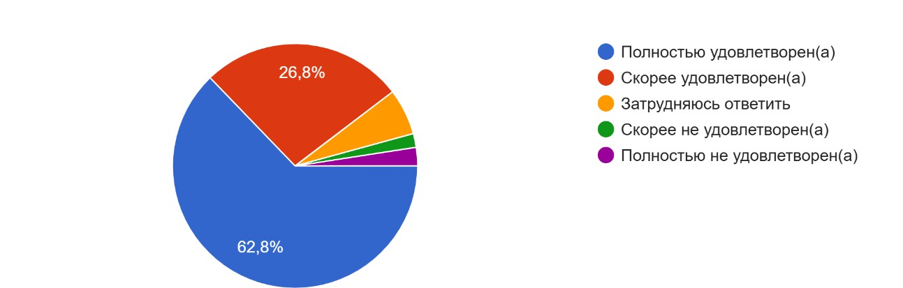

Как Вы оцениваете равномерность распределения контрольных мероприятий (зачетов, тестов, курсовых работ) в течение семестра?
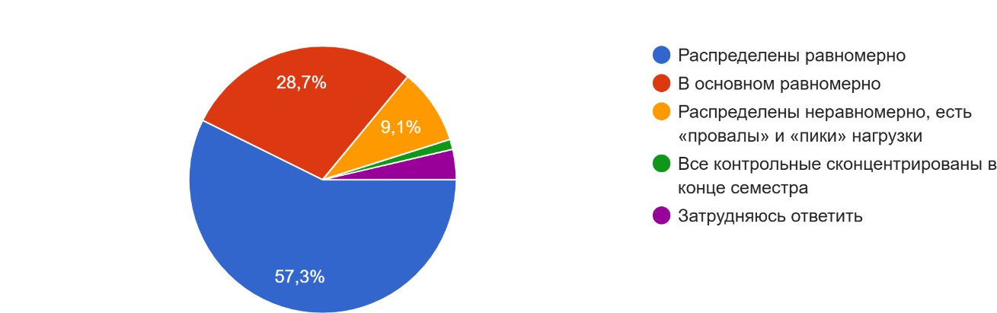
40 ответа

Насколько четко и доступно доводятся до студентов требования по учебным дисциплинам и критерии оценивания?
40 ответа

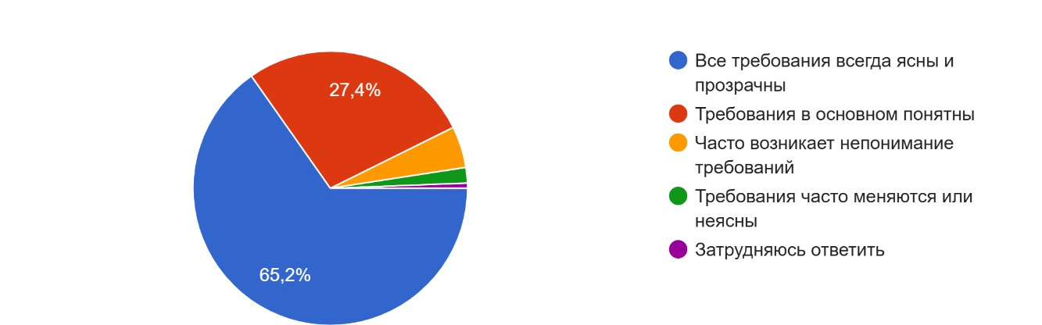

КАЧЕСТВО ПРЕПОДАВАНИЯ

Как Вы оцениваете качество преподавания в колледже в целом?
40 ответа

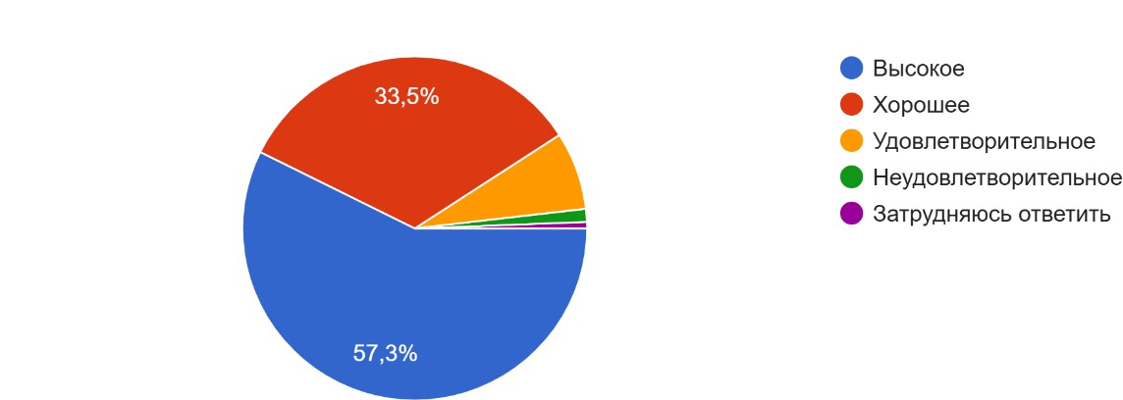

Насколько преподаватели мотивируют Вас на освоение учебного материала?
40 ответа
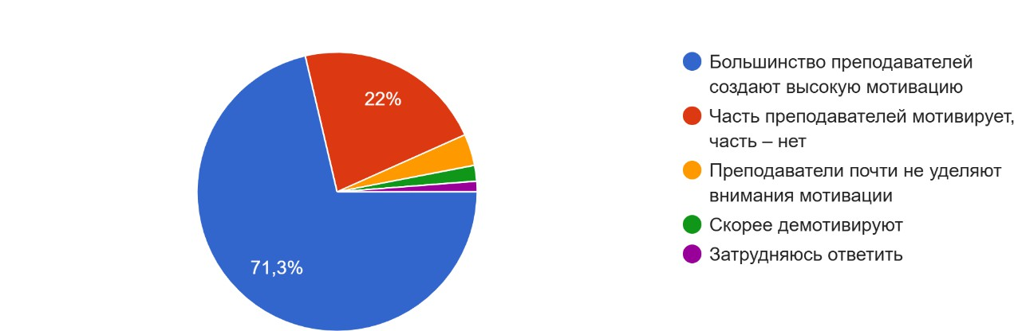

Насколько разнообразны и эффективны формы проведения занятий?
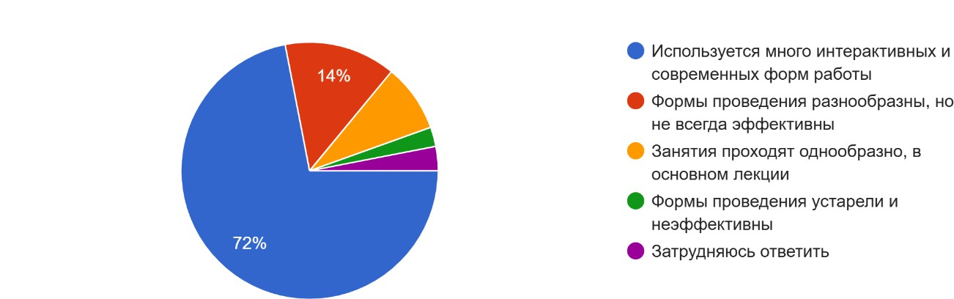
40 ответа

Насколько объективной и справедливой Вы считаете систему оценивания своих знаний?
40 ответа
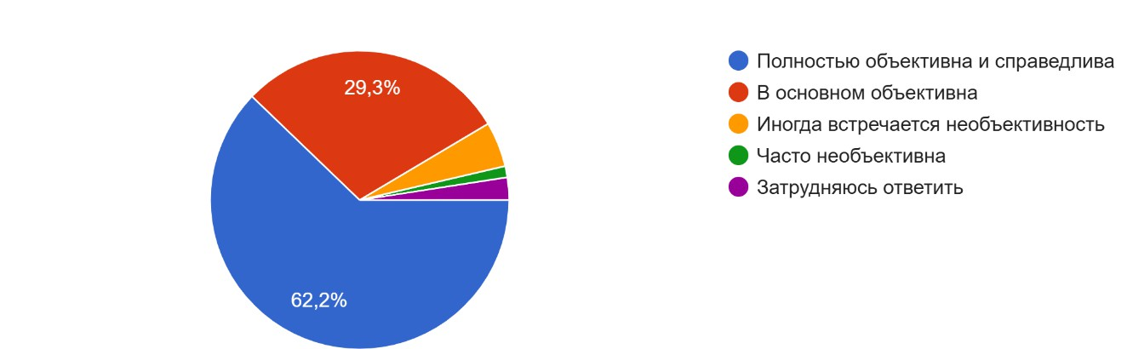

Материально-техническая база

Оцените оснащенность учебных аудиторий (мебель, оборудование, наглядные материалы).
40 ответа

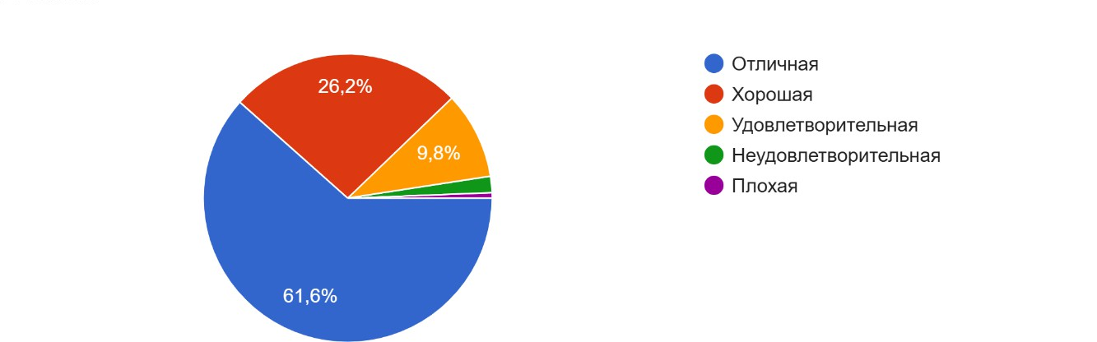

Удовлетворены ли Вы состоянием и оборудованием лабораторий, мастерских, компьютерных классов ( в соответствии с Вашей специальностью)?
40 ответа
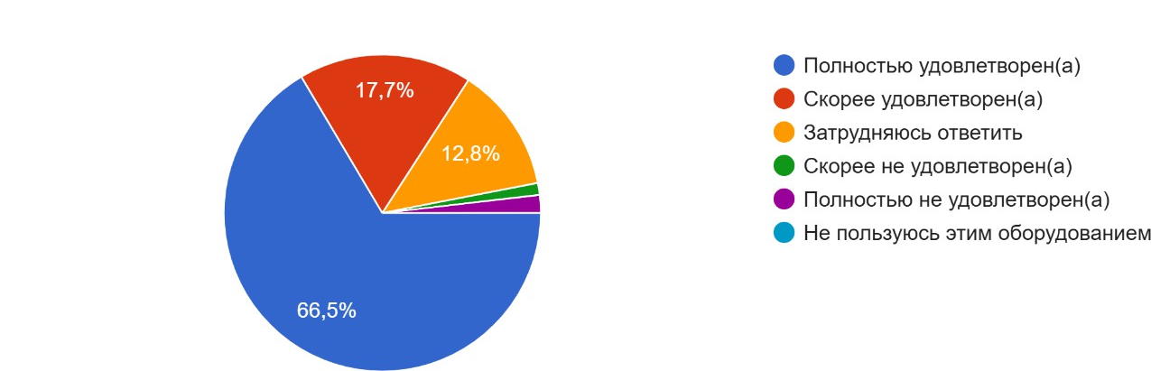

Воспитательная и внеучебная деятельность

Достаточно ли в колледже возможностей для вне учебной деятельности ( кружки, секции, творческие коллективы)
40 ответа

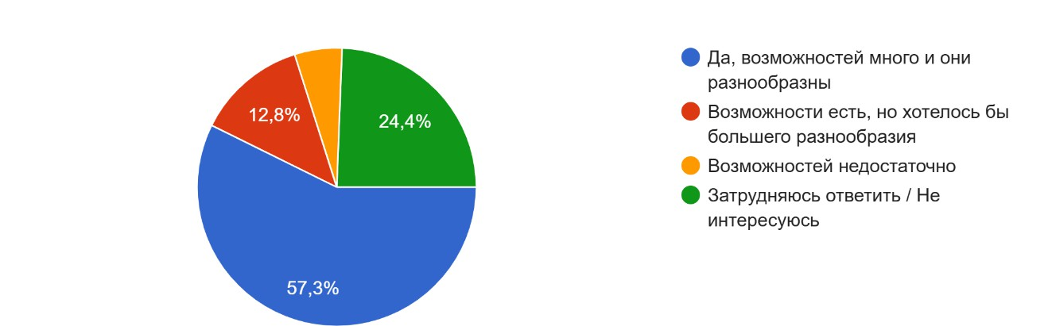

Как Вы оцениваете информированность о предстоящих мероприятиях (объявления, соцсети, сайт)?
40 ответа
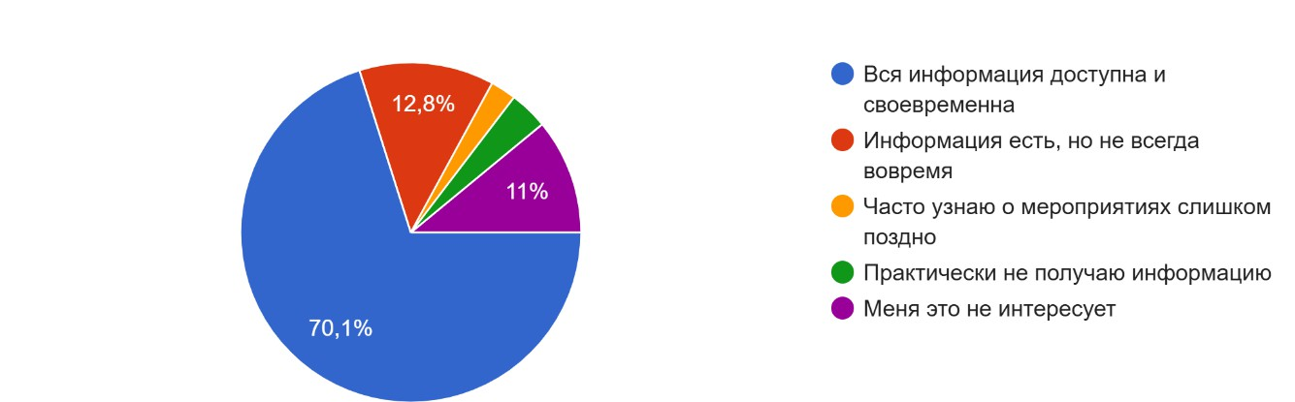

Насколько эффективной Вы считаете работу вашего куратора?
40 ответа

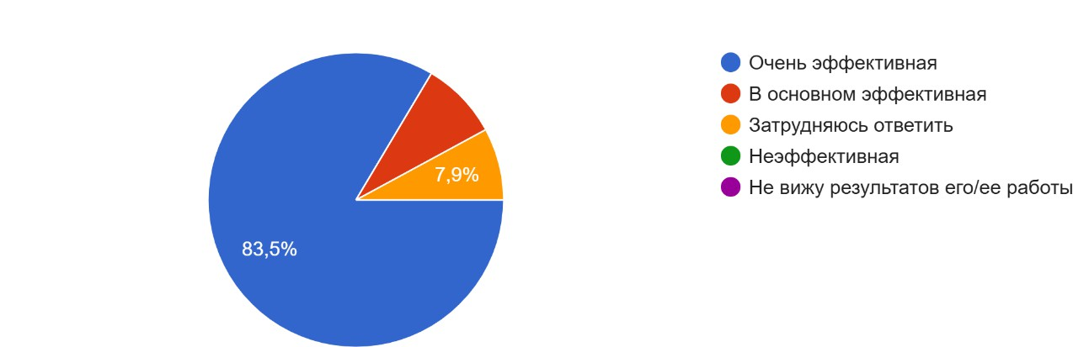

Как бы Вы описали стиль общения вашего куратора группы? Выберите наиболее подходящий вариант:
40 ответа

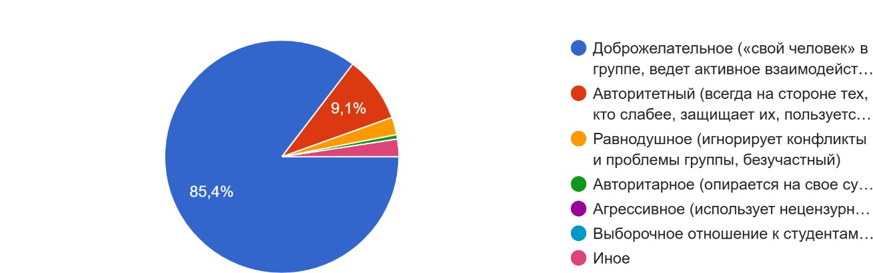

Общая атмосфера и поддержка

Оцените психологический климат в Вашей учебной группе.
40 ответа

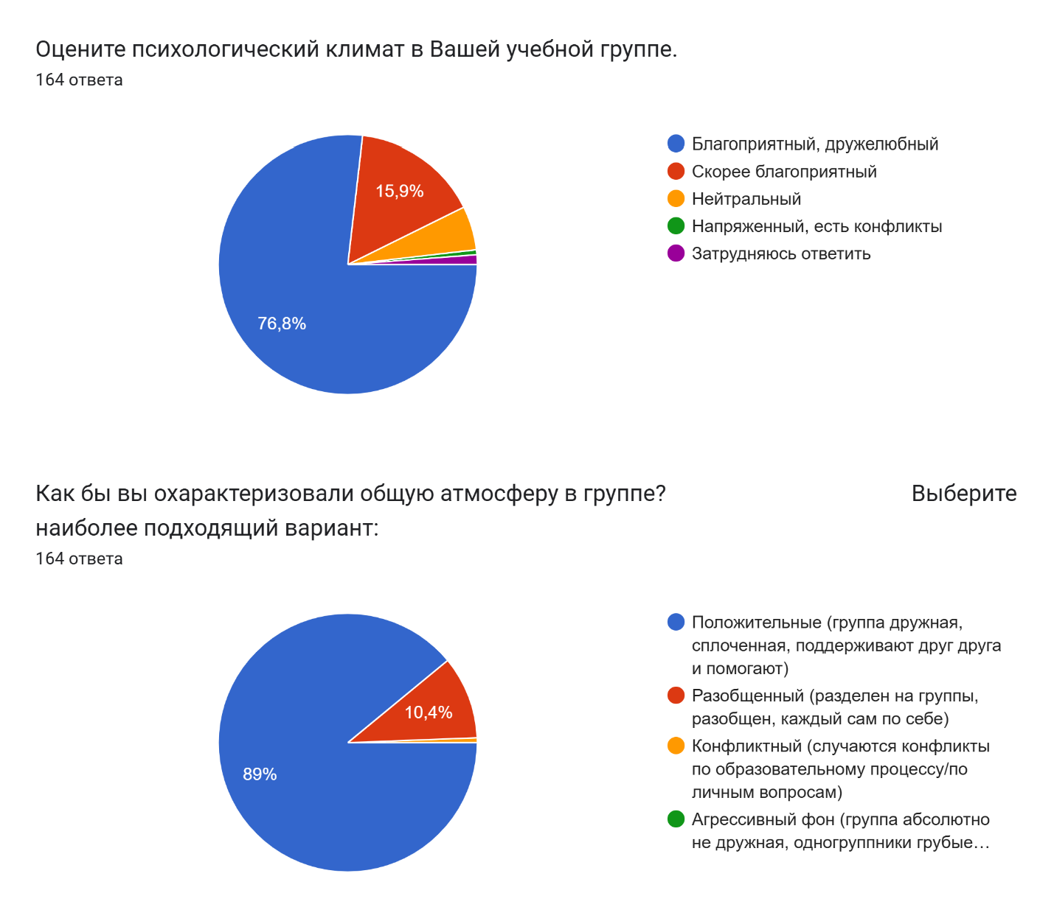

Как бы вы охарактеризовали общую отмосферу в группе? Выберите наиболее подходящий вариант:
40 ответа

Насколько комфортно Вы чувствуете себя в колледже в целом?
40 ответа

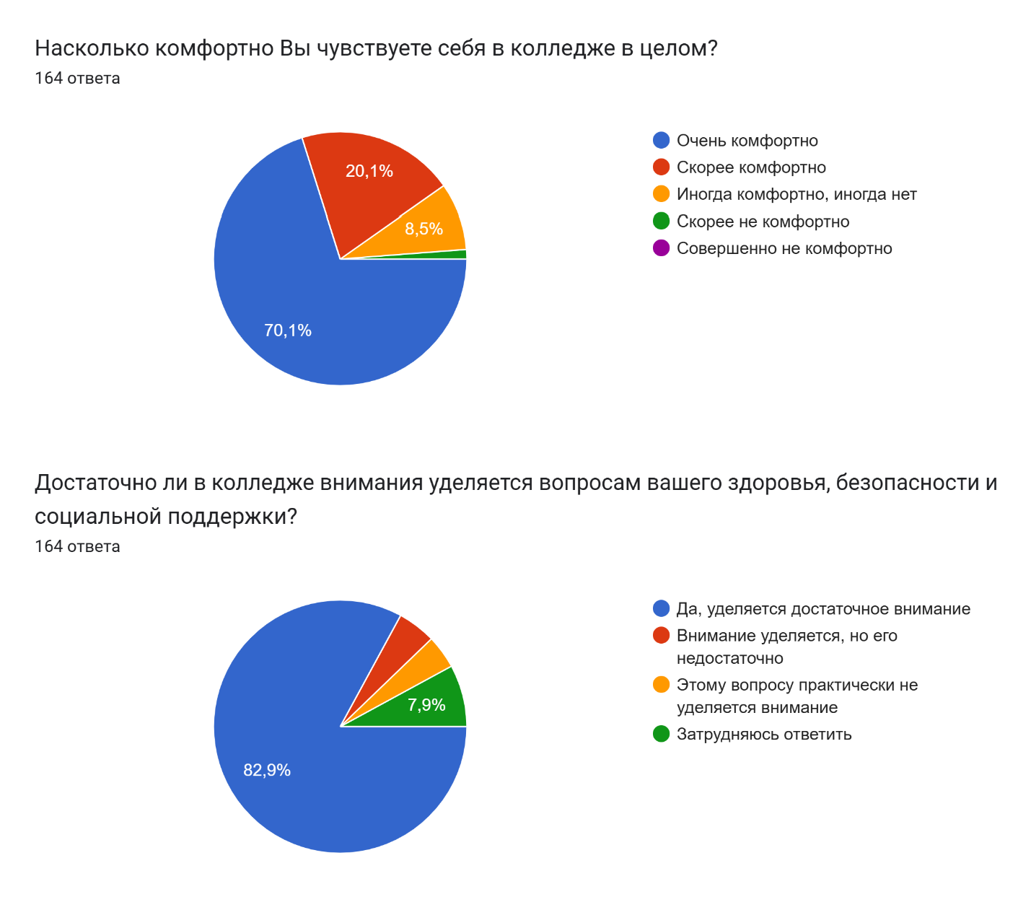
Достаточно ли в колледже уделяется внимания вопросам вашего здоровья, безопасности, и социальной поддержке?
40 ответа

Итоговая оценка
Вы осознанно выбрали ГАПОУ « Алексеевский аграрный колледж»?
40ответ
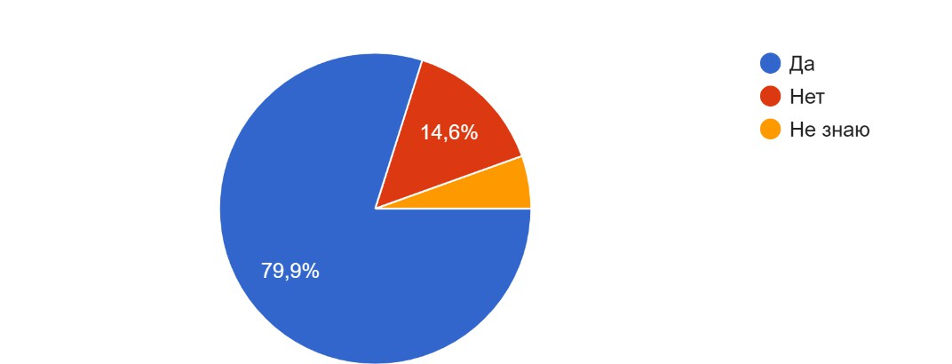

Какова Ваша общая удовлетворенность обучением в колледже?
40 ответа
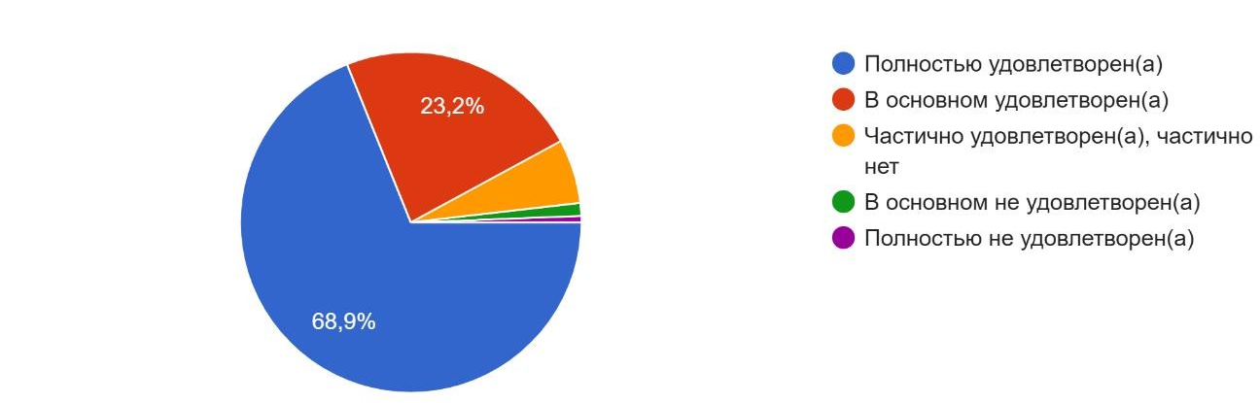

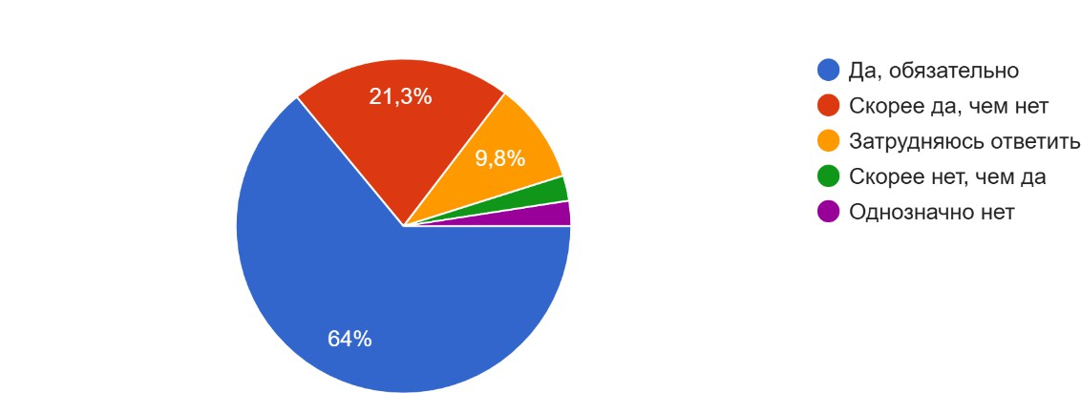
Порекомендовали бы Вы наш колледж своим друзьям или знакомым?
40 ответа

Ваше главное пожелание или предложение по улучшению условий и организации учебно-воспитательной работы в колледже
Все замечательно Все хорошо Самое лучшее
Желаю счастья, в ЕПК, создают прекрасную атмосферу наши прекрасные преподаватели, очень сильно люблю и уважаю преподавателей с ЕПК, с уважением Асхаб
Меня все устраивает Всё хорошо Затрудняюсь ответить.
Ничего улучшать не нужно. И так все хорошо нет такого
Больше выходных
Чтобы было больше возможностей посещения всяких мероприятий Чтобы уменьшили пары
Никаких
все условия меня устраивают не думаю, что нужно что-то улучшать Нет пожеланий, все отлично
Нету

Все норм Все супер
Чтоб не отчисляли никогда, а так все отлично нет пожеланий все идеально очень нравится
Предложений нет Все супер
Все супер, как и было до этого Улучшить качество обучения Добавь питьевый фонтаны
По больше мероприятий на первом курсе, как первый курс проведешь, так его и закончишь
Все отлично, пожеланий нет. Все устраивает
Я так все хорошо Не знаю
Нечего добавить
В столовой больше блюд Все отлично

